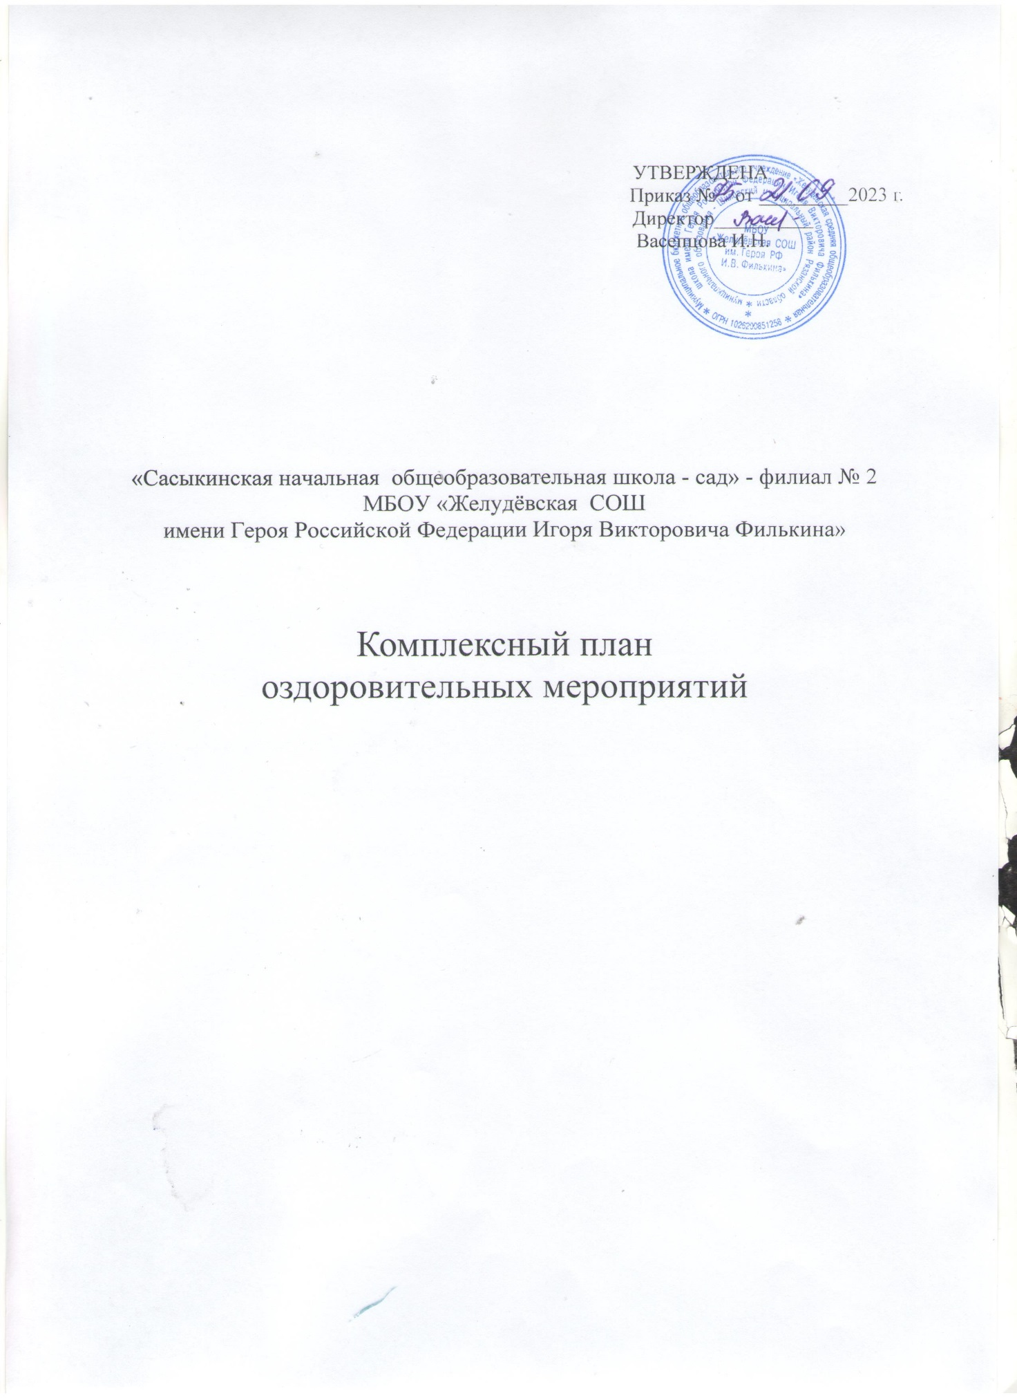

1. Комплексный план

оздоровительных мероприятий

|  |  |  |
| --- | --- | --- |
| Мероприятия | Ответственный | Срок исполнения |
| 1. Профилактическая работа | | |
| Профосмотры детей:  • всех вновь поступающих детей;  • плановые осмотры детей с проведением антропометрии;  • осмотры детей при ежедневном приеме детей в детский коллектив | Воспитатели | При поступлении  2 раза в год  Ежедневно |
| Работа с вновь поступившими детьми:  • работа с документацией (история развития, диспансерный лист, эпикриз, сведения о родителях); | Воспитатели | При поступлении в д/с |
| Организация физического воспитания  и закаливания детей:  • наблюдение за состоянием здоровья и физическим развитием детей;  • контроль за организацией двигательного режима в течение дня;  • контроль за методикой проведения физкультурных занятий;  • контроль за проведением закаливающих мероприятий (индивидуальный подход,  постепенное увеличение силы закаливающего фактора, системность, санитарно-гигиенические условия помещений и оборудования для закаливания);  • контроль за соблюдением температурного режима группы; | Воспитатели | Постоянно    Постоянно  Во время занятий  Постоянно  Постоянно    Постоянно |

2.Оздоровительная работа

|  |  |  |  |
| --- | --- | --- | --- |
| Мероприятия | Ответственный | Срок исполнения | |
| Профилактика инфекционных заболеваний:  • организация профилактических прививок;  • прием детей в д/с после отсутствия при наличии справки от участкового педиатра; | Руководитель | Ежемесячно  Постоянно | |
| Контроль за организацией питания. Рациональная организация питания:  • составление перспективного меню на 10 дней;  • выполнение натуральных норм питания;  • соблюдение временных интервалов между приемами пищи;  • составление картотеки блюд;  • подсчет суточной калорийности;  • воспитание культурно-гигиенических навыков у детей;  • бракераж сырой и готовой продукции;  • контроль закладки продуктов в котел;  • составление меню | Руководитель    Воспитатели  Руководитель  Завхоз | Постоянно  Каждые 10 дней  Постоянно  Постоянно  1 раз в месяц  Постоянно  Постоянно  Ежедневно  Ежедневно  Ежедневно | |
| Проведение санитарно-гигиенического и противоэпидемического режима:  • контроль сан.-эпид. состояния в группах;  • контроль санитарного состояния пищеблока;  • приготовление и контроль за хранением, использованием дез. средств;  • контроль соответствия мебели росту детей;  • соблюдение режима дня;  • выяснение причин отсутствия детей в группах;  • контроль соблюдения графика проветривания;  • осмотр детей на педикулез;  • медосмотр сотрудников | Руководитель,  Завхоз  Воспитатели  Руководитель | Ежедневно  Ежедневно  Постоянно | |
| Постоянно  Постоянно  Постоянно  Ежедневно  Постоянно  1 раз в год |  |
| Подготовка детей к поступле­нию в школу:  • комплексный углубленный осмотр врачами-специалистами;  • антропометрия;  • лабораторные исследования | Воспитатели | Март— май |  |
| Преемственность в работе с другими учреждениями:  • ФАП с. Сасыкино, Шиловская ЦРБ; | Руководитель | Постоянно |  |
| 3.Диагностическая работа. | | |  |
| Диспансеризация детей:  • диспансеризация здоровых детей;  • диспансеризация детей, поступающих в школу;  • распределение детей по группам здоровья; | Воспитатели | 1 раз в год  Март— май  1 раз в год |  |
| Контроль заболеваемости детей:  • анализ заболеваемости;  • ознакомление с результатами анализа воспитателей | Воспитатели | Ежемесячно |  |
| Оздоровительные мероприятия в осенне-зимний период:  · использование фитонцидов (чеснок, лук);  · С-витаминизация третьего блюда;  · ароматерапия;  · кварцевание помещений.  • ходьба босиком;  • воздушное закаливание; | Воспитатели | Ежедневно |  |

3.Система физкультурно-оздоровительных мероприятий

(закаливающие мероприятия, двигательный режим,

система индивидуальной работы)

|  |  |  |  |  |  |  |  |
| --- | --- | --- | --- | --- | --- | --- | --- |
| Задачи физического развития | | | | | | | |
| Оздоровительные:  - охрана жизни и укрепление здоровья;  - обеспечение нормального  функционирования всех  органов и систем организма;  - всестороннее физическое  совершенствование функций организма;  -повышение работоспособности и  закаливание. | | | Образовательные:  - формирование  двигательных умений и  навыков;  - развитие физических  качеств;  - овладение ребенком  элементарными знаниями  о своем организме, роли  физических упражнений в  его жизни, способах  укрепления собственного  здоровья. | | | Воспитательные:  - формирование интереса и  потребности в занятиях  физическими упражнениями;  - разностороннее,  гармоничное развитие  ребенка (умственное,  нравственное, эстетическое,  трудовое) | |
| Методы физического развития | | | | | | | |
| Наглядные:  - наглядно - зрительные приемы (показ физических упражнений, использование наглядных пособий, имитация, зрительные  ориентиры);  - наглядно - слуховые приемы (музыка, песни);  - тактильно - мышечные приемы (непосредственная помощь воспитателя). | | | Словесные:  - объяснения, пояснения,  указания;  - подача команд,  распоряжений, сигналов;  - вопросы к детям;  - образный сюжетный  рассказ, беседа;  - словесная инструкция. | | | Практические:  - повторение упражнений  без изменения и с изменением;  - проведение упражнений в  игровой форме;  - проведение упражнений в  соревновательной форме. | |
|  | | | | | | | |
| № п/п | Содержание | группа | | Периодич-ность  выполнения | Ответст-венные | | Сроки |
| 1 | Оптимизация режима | | | | | | |
|  | Организация жизни  детей в адаптационный  период, создание  комфортного режима. | все  возрастные  группы | | ежедневно | Воспитатели | | В течение года |
| Определение  Оптимальной нагрузки на ребенка, с учетом возрастных и индивидуальных  особенностей. | все  возрастные  группы | |  | Воспитатели | | В течение года |
| 2 | Организация двигательного режима | | | | | | |
|  | Физкультурные занятия | все  возрастные  группы | | 3 раза в неделю (ср., ст., подгот. гр. – 1 заннятие на прогулке ) | Инструктор по  физической  культуре, воспитатели | | В течение года |
| Корригирующая  гимнастика после  дневного сна | все  возрастные  группы | | ежедневно | Воспитатели | | В течение года |
| Прогулки с включением  подвижных игровых  упражнений |  | | ежедневно | Воспитатели | | В течение года |
|  | Музыкальные  занятия | все  возрастные  группы | | 2 раза в неделю | Муз.руководитель,  Воспитатели | | В течение года |
| Спортивный досуг | все  возрастные  группы | | По плану | воспитатели | | В течение года |
| Пальчиковая  гимнастика | все  возрастные  группы | | Ежедневно, 3-4 раза в день | Воспитатели | | В течение года |
| Занятия по здоровому образу жизни | все  возрастные  группы | | Один раз в две недели, в  режимных  процессах, как часть и целое занятие по познанию,  начиная со  второй младшей  группы | Воспитатели | | В течение года |
| Утренняя гимнастика | все  возрастные  группы | | Ежедневно  перед завтраком | Воспитатели | | С июня  по  сентябрь  на улице,  с октября  по май в  помещ |
| Физкультминутки | все  возрастные  группы | | Ежедневно, Во время  НОД 2-5 мин  по мере  утомляемости  детей | Воспитатели | | В течение года |
| 3 | Охрана психического здоровья | | | | | | |
|  | Использование  приемов релаксации:  минуты тишины,  музыкальные паузы | все  возрастные  группы | | Ежедневно  несколько раз в день | Воспитатели, специалисты | | В течение года |
| 4 | Профилактика заболеваемости | | | | | | |
|  | Аэрация помещений | все  возрастные  группы | | Ежедневно | Воспитатели | | В течение года |
| Дыхательная  гимнастика в игровой форме | все  возрастные  группы | | 3 раза в день во время утренней  зарядки, на  прогулке, после сна | Воспитатели | | В течение года |
| 5 | Закаливание, с учетом состояния здоровья ребенка | | | | | | |
|  | Воздушные ванны  (облегченная одежда, одежда  соответствует сезону  года) | все  возрастные  группы | | Ежедневно | Воспитатели | | В течение года |
|  | Прогулки на воздухе | все  возрастные  группы | | Ежедневно | Воспитатели | | В течение года |
| Хождение босиком  по «дорожке  здоровья» | все  возрастные  группы | | Ежедневно,  После дневного сна | Воспитатели | | В течение года |
| Игры с водой | все  возрастные  группы | | Во время  прогулки, во  время НОД | Воспитатели | | Июнь –  август |
| Гимнастика после сна | все  возрастные  группы | | Ежедневно,  после дневного  сна | Воспитатели | | В течение года |

СИСТЕМА ЗАКАЛИВАЮЩИХ МЕРОПРИЯТИЙ

|  |  |  |  |  |  |  |  |  |  |  |
| --- | --- | --- | --- | --- | --- | --- | --- | --- | --- | --- |
| Форма закаливания | Закаливающее  воздействие | Длительность (мин. в день) | | | | | | | | |
| 2 – 3 года | | 3 – 4 года | | 4 – 5 лет | | 5 – 6 лет | | 6 –7 лет |
| Утренняя гимнастика  (в теплую погоду – на  улице) | Сочетание воздушной ванны с физическими упражнениями | 5 м | | 5 – 7 | | 5-10 | | 7-10 | | 7-10 |
| Пребывание ребенка в  облегченной одежде при  комфортной температуре в  помещении | Воздушная ванна | Индивидуально | | | | | | | | |
| Подвижные, спортивные  игры, физические  упражнения и другие виды  двигательной активности  (в помещении) | Сочетание воздушной ванны с физическими упражнениями;  босохождение с  использованием ребристой доски, массажных ковриков,  каната и т.п. | до 15 | до 15 | | до 20 | | до 25 | | до 30 | |
| Подвижные, спортивные  игры, физические  упражнения и другие виды  двигательной активности  (на улице) | Сочетание световоздушной ванны с физическими  упражнениями | до 15 | до 15 | | до 20 | | до 25 | | до 30 | |
| Прогулка в первой и  второй половине дня | Сочетание световоздушной ванны с физическими упражнениями | 2 раза в день по 1 ч. 30 мин - 2  часа | | | | | 2  раза  в  день  по  1ч  50  мин  – 2  часа | | 2  раза  в  день  по  1ч  40  мин  – 2  часа | |
| Дневной сон без маек | Воздушная ванна с учетом  сезона года, региональных  климатических особенностей и индивидуальных  особенностей ребенка | В соответствии с действующими СанПиН | | | | | | | | |
| Физические упражнения  после дневного сна | Сочетание воздушной ванны с физическими упражнениями (контрастная воздушная  ванна) | 5 | 5-7 | | 5-10 | | 7-10 | | 7-10 | |
| Закаливание после  дневного сна | Воздушная ванна и водные процедуры (умывание рук до локтя), | 5 - 15 | | | | | | | | |